
新闻学院
2025传播学-社会学双学士学位项目本科培养方案
一. 学科专业简介
复旦大学新闻学院前身为复旦大学新闻系，创办于1929年，是中国赓续历史最悠久的新闻传播教育机构，素有“复旦新闻馆，天下记者家”的美誉。近百年来，复旦新闻学院遵循“好学力行”的院训，作育国士，培养栋梁，形成了贯通本硕博的全链条人才培养体系。学院首批获得新闻传播学一级学科学位授予权，包含新闻学、传播学两个国家重点学科。拥有全国首家新闻传播学博士后流动站、国家级教材建设重点研究基地、教育部人文社会科学重点研究基地、教育部国际传播联合研究院、全球传播全媒体研究院等重要研究平台以及国家级实验教学示范中心。在最新一次全国学科评估中，复旦新闻传播学科被评为“A+”。学院与美国密苏里大学、英国伦敦政治经济学院、法国巴黎政治大学、澳大利亚墨尔本大学、荷兰阿姆斯特丹大学、日本早稻田大学等数十所世界一流新闻传播院校建立了紧密的人才培养和学术合作关系。近年来，按照“主流化、数字化、国际化”理念，全方位改革人才培养体系，推出望道新闻卓越班、数字视听、战略传播本硕融通项目，开设“新闻+AI”“传播+AI”双学位，培养堪当时代大任的创新型、复合型新闻传播人才。学院呼应智能时代发展趋势，推动科研范式创新，提升国际学术对话能力，打造一流新闻传播学科。

二. 培养目标
照“宽口径、厚基础、重能力、求创新”的人才培养要求，以“2+X+Y”（2 是通识和专业教育，X 是多元发展路径，Y 为融合创新能力）为途径，以主流化、数字化、国际化为人才培养理念，培养政治立场坚定、方向明确，兼具传播学与社会学双重卓越素养的应用型、创新型、复合型精英人才。学生需夯实坚实的科学素养基础，厚植深厚的人文社会科学底蕴，全面掌握传播学专业知识体系，包括传播理论、媒介与技术、跨文化传播等领域，深入理解传播行为与媒介运作的规律；同时，透彻领会社会学核心要义，精通社会结构、文化社会学、社会变迁等理论，熟练运用社会调查研究方法，如问卷调查、深度访谈、参与观察等，以精准分析复杂社会现象，明察社会问题的本质，并探索社会行为背后的深层逻辑。通过课程学习和实际项目设计，学生将形成高度的学术敏感性和实践能力，为适应瞬息万变的全球化传播环境和复杂多变的社会动态奠定坚实基础。
三. 基本要求
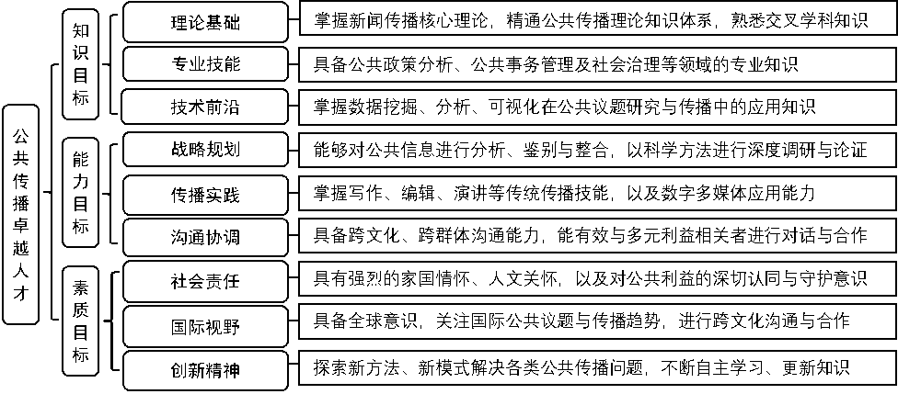
四. 修业要求
1.修业年限：4年（类型：本科）
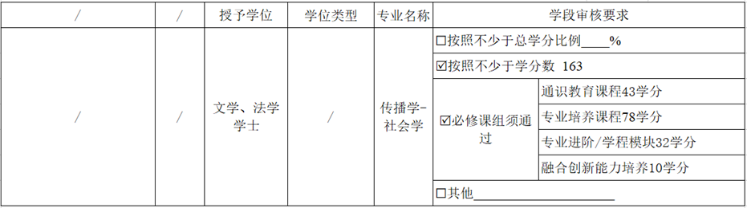
五. 学分要求
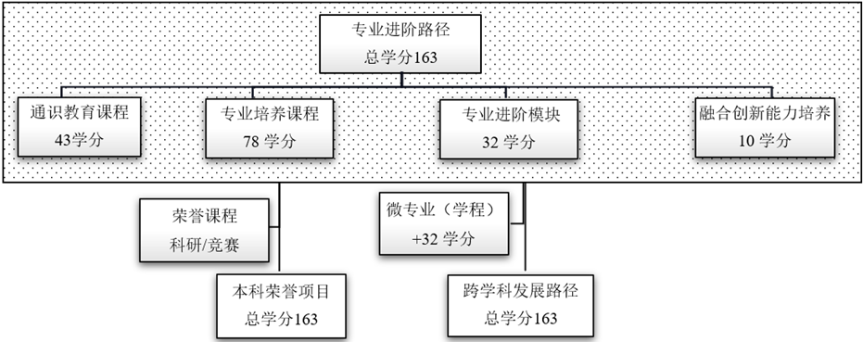
1、专业进阶路径：163学分
本路径学生需要完成163学分（含实践学分不低于25学分；含美育学分不少于2学分，其中至少在“美学和艺术史论类”或“艺术鉴赏和评论类”课程中修读1学分，并至少参与一项艺术实践活动；劳动教育不少于32学时，并满足劳动周教育要求），包括通识教育课程43学分、专业培养课程78学分、专业进阶模块32学分、融合创新能力培养10学分。
2、本科荣誉项目：163学分
荣誉项目课程设置和修读要求请见新闻学院“本科荣誉项目”实施方案。下载地址：https://jwc.fudan.edu.cn/（复旦大学教务处）专业培养-常用文档。
3、跨学科学发展路径：163学分
微专业（学程）课程详见教务处学程项目网页，下载地址：https://jwc.fudan.edu.cn/（复旦大学教务处）专业培养-常用文档。完成微专业（学程）修读要求的学生可获得相应的微专业（学程）证书。
六. 学位要求
4年级结束时，如达到学士学位要求者授予文学、法学双学士学位。
（1）修满规定的学分，达到本科教学培养方案规定的各项要求。
（2）以符合学生毕业时所在专业教学培养方案规定的所有课程的有效成绩为准计算平均绩点，且此平均绩点大于或等于2.0。
（3）在此基础上，达到新闻学院“本科荣誉证书”获得条件的授予“本科荣誉证书”，具体要求请见新闻学院“本科荣誉项目”实施方案。
七. 课程体系与科研训练体系
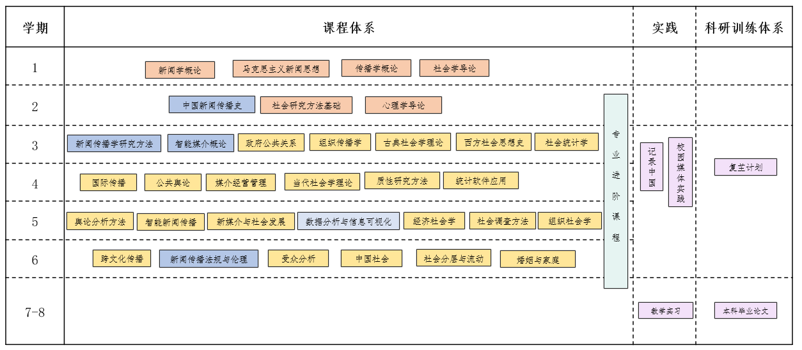
八. 课程设置与修读要求

(一) 通识教育课程（43学分）
1. 通识教育核心课程（28学分）
要求修读28学分，含思想政治理论课19学分，七大模块课程8学分（每模块最多修读1门课程，回避第四模块“社会研究与当代中国”，即修读第四模块课程将不计入七大模块学分中），大学生国家安全教育1学分。
2. 通识教育专项教育课程（15学分）
(二) 专业培养课程（78学分）
1. 学科基础课程（15学分）
(1) 人文基础课程（6学分）
课程名称 | 学分 | 学时 | 修读要求 | 课程代码 | 含实践学分 | 含美育学分 | 含劳动教育总学时 | 开课学期 | 研究生学位课程类别 | 备注
马克思主义新闻思想  Marxist Journalistic Thought | 2 | 36 | 必修 | JCM40004 | 0 |  |  | 春,秋 | /
新闻学概论  Introduction to Journalism | 2 | 36 | 必修 | JCM10002 | 0 | 0 | 0 | 春,秋 | /
传播学概论  Introduction to Communications Studies | 2 | 36 | 必修 | JCM10003 | 0 | 0 | 0 | 春,秋 | /
(2) 社会科学基础课程（9学分）
课程名称 | 学分 | 学时 | 修读要求 | 课程代码 | 含实践学分 | 含美育学分 | 含劳动教育总学时 | 开课学期 | 研究生学位课程类别 | 备注
社会学导论  Introduction to Sociology | 3 | 54 | 必修 | SOCI20001 | 0 | 0 | 0 | 春,秋 | /
心理学导论  Introduction to Psychology | 3 | 54 | 必修 | PSYC20001 | 0.5 | 0 | 1 | 春,秋 | /
社会研究方法基础  Fundamentals of Social Research Methods | 3 | 54 | 必修 | SOCI10003 | 1 |  |  | 春,秋 | /
2. 专业核心教育课程（63学分）
课程名称 | 学分 | 学时 | 修读要求 | 课程代码 | 含实践学分 | 含美育学分 | 含劳动教育总学时 | 开课学期 | 研究生学位课程类别 | 备注
中国新闻传播史  The History of Chinese Journalism and Communication | 2 | 36 | 必修 | JCM20006 | 0 |  |  | 2,3 | /
智能媒介概论  Introduction to Intelligent Media | 2 | 36 | 必修 | AIS210008 | 0.5 | 0 | 0 | 3,4 | /
新闻传播学研究方法  Journalism and Communication Research Methods | 2 | 36 | 必修 | JCM20001 | 0.5 |  |  | 3,4 | /
数据分析与信息可视化  Data Analysis and Visualization | 4 | 72 | 必修 | JCM30002 | 2 |  |  | 5,6 | /
新闻传播法规与伦理  Law and Ethics of Journalism | 2 | 36 | 必修 | JCM30016 | 0 | 0 | 0 | 6 | /
政府公共关系  Government Public Relations | 2 | 36 | 必修 | JCM20016 | 1 | 0 | 0 | 3 | /
组织传播学  Organizational Communications | 2 | 36 | 必修 | JCM30014 | 0 | 0 | 0 | 3 | /
国际传播  International Communication | 2 | 36 | 必修 | JCM30019 | 0 | 0 | 0 | 4 | /
公共舆论  Public Opinion | 2 | 36 | 必修 | JCM20009 | 0 |  |  | 4 | /
媒介经营管理  Media Management and Administration | 2 | 36 | 必修 | JCM30009 | 0.5 | 0 | 0 | 4 | /
舆论分析方法  Public Opinion Analysis Methods | 2 | 36 | 必修 | JCM30007 | 1 |  |  | 5 | /
新媒介与社会发展  New Media and Social Development | 2 | 36 | 必修 | JCM30004 | 1 |  |  | 5 | /
受众分析  Audience Analysis | 2 | 36 | 必修 | JCM30021 | 1 | 0 | 0 | 6 | /
智能新闻传播  AI Journalism and Communication | 2 | 36 | 必修 | AIS310010 | 1 | 0 | 0 | 6 | /
跨文化传播  Cross-Cultural Communication | 2 | 36 | 必修 | JCM30011 | 0.5 | 2 | 0 | 6 | /
古典社会学理论  Classical Sociological Theory | 3 | 54 | 必修 | SOCI30020 | 0 |  |  | 3 | /
西方社会思想史  History of Western Social Thought | 2 | 36 | 必修 | SOCI30022 | 0 | 0 | 0 | 3 | /
社会统计学  Social Statistics | 3 | 54 | 必修 | SOCI30006 | 2 | 0 | 0 | 3 | /
当代社会学理论  Contemporary Sociological Theory | 3 | 54 | 必修 | SOCI30021 | 0 | 0 | 0 | 4 | /
质性研究方法  Qualitative Research Methods | 3 | 54 | 必修 | SOCI30035 | 1 | 0 | 0 | 4 | /
统计软件应用  Social Statistics and Software Application | 3 | 54 | 必修 | SOCI30037 | 2 | 0 | 0 | 4 | /
经济社会学  Economic Sociology | 2 | 36 | 必修 | SOCI30004 | 0 | 0 | 0 | 5 | /
社会调查方法  Social Survey Methods | 3 | 54 | 必修 | SOCI30034 | 1 | 0 | 0 | 5 | /
组织社会学  Sociology of Organization | 2 | 36 | 必修 | SOCI30009 | 0 | 0 | 0 | 5 | /
中国社会  Chinese Society | 2 | 36 | 必修 | SOCI30025 | 0 | 0 | 0 | 6 | /
社会分层与流动  Social Stratification and Mobility | 3 | 54 | 必修 | SOCI30026 | 0 | 0 | 0 | 6 | /
婚姻与家庭  Marriage and Family | 2 | 36 | 必修 | SOCI30030 | 0.5 | 0 | 0 | 6 | /
(三) 多元发展课程
多元发展包括专业进阶（含荣誉项目）、跨学科发展等不同路径，要求在院系专业导师指导下选择一条发展路径，按路径要求修读课程。
1. 专业进阶路径（32学分）
修满32学分。要求在本专业进阶课程中修读16学分，每个进阶模块修满16学分。
(1) 专业进阶模块I（16学分）
课程名称 | 学分 | 学时 | 修读要求 | 课程代码 | 含实践学分 | 含美育学分 | 含劳动教育总学时 | 开课学期 | 研究生学位课程类别 | 备注
说服理论  Persuasion：Theories and Practices | 2 | 36 | 选修 | JCM50010 | 0.5 |  |  | 春,秋 | /
政治传播  Political Communication | 2 | 36 | 选修 | JCM50039 | 0 | 0 | 0 | 春,秋 | /
健康传播  Health Communication | 2 | 36 | 选修 | JCM50041 | 0.5 | 0 | 0 | 春,秋 | /
环境传播  Environmental Communication | 2 | 36 | 选修 | JCM50043 | 0.5 | 0 | 0 | 春,秋 | /
认知传播  Cognition and Communication | 2 | 36 | 选修 | JCM50097 | 1 | 0 | 0 | 春,秋 | /
城市传播  Urban Communication | 2 | 36 | 选修 | JCM50011 | 0.5 |  |  | 春,秋 | /
数字出版  Digital Publishing | 3 | 54 | 选修 | JCM50102 | 2 | 0 | 0 | 春,秋 | /
人际传播学  Interpersonal Communications | 2 | 36 | 选修 | JCM30013 | 0 | 0 | 0 | 春,秋 | /
传播政治经济学  Political Economy of Communication | 2 | 36 | 选修 | JCM30017 | 1 | 0 | 0 | 春,秋 | /
社交媒体传播分析  Social Media Analytics | 2 | 36 | 选修 | JCM50060 | 0.5 | 0 | 0 | 春,秋 | /
新媒体技术与传播  New Media Technology and Communication | 2 | 36 | 选修 | JCM50093 | 0 | 0 | 0 | 春,秋 | /
数字媒介产品营销传播  Marketing Communication of Digital Media Products | 2 | 36 | 选修 | JCM50094 | 1 | 0 | 0 | 春,秋 | /
传播学专题研究  Thematic Research in Communication Studies | 2 | 36 | 选修 | JCM50015 | 0.5 |  |  | 春,秋 | /
(2) 专业进阶模块II（16学分）
课程名称 | 学分 | 学时 | 修读要求 | 课程代码 | 含实践学分 | 含美育学分 | 含劳动教育总学时 | 开课学期 | 研究生学位课程类别 | 备注
城市社会学  Urban Sociology | 2 | 36 | 选修 | SOCI30013 | 0 | 0 | 0 | 4 | /
社会政策  Social Policy | 3 | 54 | 选修 | SWK30006 | 1 | 0 | 0 | 4 | /
农村社会学  Rural Sociology | 2 | 36 | 选修 | SOCI30012 | 0 | 0 | 0 | 5 | /
人口社会学  Sociology of Population | 2 | 36 | 选修 | SOCI30008 | 0 | 0 | 0 | 5 | /
社区研究  Community Research | 2 | 36 | 选修 | SOCI30003 | 1 | 0 | 0 | 5 | /
环境社会学  Sociology of Environment | 2 | 36 | 选修 | SOCI30011 | 0 | 0 | 0 | 5 | /
社会心理学  Social Psychology | 3 | 54 | 选修 | PSYC30006 | 0.5 | 0 | 0 | 5 | /
文化社会学  Culture Sociology | 2 | 36 | 选修 | SOCI30023 | 0 | 0 | 0 | 5 | /
人类行为与社会环境  Human Behavior and Social Environment | 3 | 54 | 选修 | SWK30005 | 1 | 0 | 0 | 5 | /
社会变迁  Social Change | 2 | 36 | 选修 | SOCI30010 | 0 | 0 | 0 | 5 | /
医疗和健康社会学  Sociology of Health and Medicine | 2 | 36 | 选修 | SOCI30014 | 0 | 0 | 0 | 5 | /
互联网与社会研究  Internet and Sociological Research | 4 | 64 | 选修 | SOCI30033 | 0 | 0 | 0 | 6 | /
宗教社会学  Sociology of Religion | 2 | 36 | 选修 | SOCI30015 | 0 | 0 | 0 | 6 | /
政治社会学  Political Sociology | 2 | 36 | 选修 | SOCI30005 | 0 | 0 | 0 | 6 | /
文化人类学  Cultural Anthropology | 2 | 36 | 选修 | SOCI30002 | 0.5 | 0 | 0 | 6 | /
现代化和中国社会  Modernization and Chinese Society | 2 | 36 | 选修 | GEEC10400 | 0 | 0 | 0 | 6 | /
2. 荣誉项目路径（0学分）
荣誉项目课程设置和修读要求请见新闻学院“本科荣誉项目”实施方案。下载地址：https://jwc.fudan.edu.cn/（复旦大学教务处）专业培养-常用文档。
3. 跨学科发展路径（32学分）
修满32学分。要求在本专业专业进阶模块I修读8学分、专业进阶模块II修读8学分、1个非本专业独立开设的微专业(学程)16学分，可选择专业学程或跨学科学程。学分不足部分可在全校所有本科生课程中任意选修。
微专业（学程）课程详见教务处学程项目网页，下载地址：https://jwc.fudan.edu.cn/（复旦大学教务处）专业培养-常用文档。
4. 创新创业路径（0学分）
5. 辅修学士学位路径（0学分）
其他
(四) 融合创新能力（10学分）
课程名称 | 学分 | 学时 | 修读要求 | 课程代码 | 含实践学分 | 含美育学分 | 含劳动教育总学时 | 开课学期 | 研究生学位课程类别 | 备注
教学实习  Teaching Internship | 4 | 72 | 必修 | JCM40001 | 4 |  | 16 | 7 | /
毕业论文  Graduation Thesis | 4 | 72 | 必修 | JCM40003 | 4 | 0 | 0 | 8 | /
记录中国（专业实践）  Documenting China (Professional Practice) | 2 | 36 | 选修 | JCM50029 | 2 |  |  | 暑期 | /
大江东—复旦融媒体创新工作室  Dajiangdong-Fudan Media Innovation Workshop | 2 | 36 | 选修 | JCM50004 | 2 |  |  | 春,秋 | /
新闻实务工作坊  Journalism Practice Workshop | 2 | 36 | 选修 | JCM50003 | 2 |  |  | 春,秋 | /
复芏计划(FDUROP) | 1 |  | 选修 | 本科学段鼓励申报承担1项复芏计划，详见复旦大学本科生学术研究资助计划管理办法。
专业竞赛(本科阶段) | 1 |  | 选修 | 鼓励参与一项新闻传播类的专业竞赛。
校园媒体实践(本科阶段) | 1 |  | 选修 | 鼓励从事一个学期以上的校园媒体实践活动。

